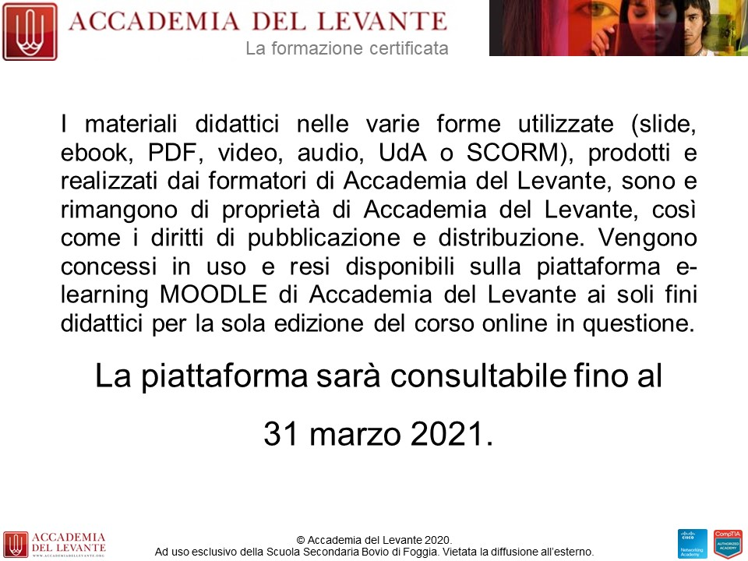

- DiscussioniForum
Inizio modulo

Fine modulo
- CalendarioFile
Inizio modulo

Fine modulo
Aggiornamento del 25/11/2020
- Link per l'e-learning sincronoFile
Inizio modulo

Fine modulo
Aggiornamento del 25/11/2020
Cliccando su ciascun link si verrà indirizzati ad una pagina dove inserire Nome, Cognome, Indirizzo email, Scuola. Cliccare quindi su “Registrati”. Una schermata confermerà l’avvenuta iscrizione.
A questo punto, nella casella di posta elettronica indicata, il docente riceverà una mail con oggetto “Si è iscritti alla sessione di formazione: Strumenti e aspetti metodologici della DAD”.
Questa mail è molto importante e non deve essere cancellata poiché consentirà di accedere alla lezione.
Prima della lezione, basterà cliccare sul link contenuto in quest’ultima email e, infine, su “Partecipa ora” nella pagina web che apparirà.
L’accesso alla sessione di formazione sarà consentito a partire da 15 minuti prima dell’inizio della sessione stessa.
Tutte le volte che ti venisse richiesto l’inserimento di una password, essa sarà bovio
La medesima procedura dovrà essere svolta per ciascuna delle cinque lezioni di cui si compone il corso.
In occasione della prima lezione, potrebbe essere richiesto l’installazione di un componente aggiuntivo (plug-in) per il browser. L’operazione richiederà pochi minuti.
Per verificare preventivamente che il proprio PC rispetti i requisiti richiesti, è possibile partecipare ad una sessione di test attraverso questo link: https://www.webex.com/test-meeting.html
Le lezioni sono fruibili anche da tablet e smartphone (mediante l’app Cisco Webex Meetings disponibile gratuitamente nello Store). Si suggerisce di dotarsi di cuffie per una migliore fruizione del corso. La webcam e il microfono non sono necessari.
Infine, 24 h e 1 h prima di ogni lezione, si riceverà un promemoria via email.
- Come accedere alla piattaforma MOODLE di AdLURL
Inizio modulo

Fine modulo
Breve video tutorial per l'accesso alla piattaforma di elearning di Accademia del Levante
- Registrazione lezione del 11/11/2020URL
Inizio modulo

Fine modulo
Password: bovio
- Registrazione lezione del 18/11/2020URL
Inizio modulo

Fine modulo
Password: bovio
- Registrazione lezione del 25/11/2020URL
Inizio modulo

Fine modulo
Password: bovio
- Registrazione lezione del 13/01/2021URL
Inizio modulo

Fine modulo
Password: bovio
- Questionario di Gradimento IntermedioURL
Inizio modulo

Fine modulo
Vi preghiamo di compilare questo breve sondaggio relativo al gradimento del corso. Grazie.
- Questionario di Gradimento FinaleURL
Inizio modulo

Fine modulo
Vi preghiamo di compilare questo breve sondaggio relativo al gradimento del corso. Grazie.
- Registrazione lezione del 20/01/2021URL
Inizio modulo

Fine modulo
Password: bovio

STRUMENTI PER CONDIVISIONE E LAVORO COOPERATIVO (GSUITE)
  - Architettura di G Suite e Gestione dei DatiFile

Introduzione al contesto lavorativo della G Suite (for Education) [contiene concetti propedeutici al Corso].
  - Corrispondenze tra i nomi e descrizioni breviFile

File di riferimento per trovare la corrispondenza tra il nome inglese e quello italiano delle App più diffuse di Google e una breve descrizione delle App stesse
  - Centro didattico di G SuiteURL

  - G Suite for Education – Guida per DocentiURL

  - Guida introduttiva all'utilizzo di DriveURL

  - Come funziona Google DriveURL

  - Guida (completa) di Google DriveURL

  - Jamboard Help (in inglese)URL

  - BitlyURL

  - Urly

  - Guida di Editor di DocumentiURL

  - MathTyper sul G Suite MarketplaceURL

  - G Suite MarketplaceURL

  - MathTypeURL

- STRUMENTI DI VALUTAZIONE NELLA DAD (IN GSUITE)
  - WOTURL

  - Chrome Web StoreURL

  - Come utilizzare Moduli GoogleURL

  - Creare inserire e modificare disegniURL

  - Tre estensioni utilissime da avere su Google Chrome (filmato)URL

  - Creare un quiz con Google Moduli in Google Classroom (filmato)URL

  - Test autocorrettivi con GOOGLE MODULI e GOOGLE CLASSROOM (filmato)URL

  - Guida di Google ClassroomURL

  - Guida di Amministratore di G Suite for EducationURL

- STRUMENTI per alunni BES, DSA 13 gennaio 2021
  - 

  - strumenti per la didattica facile (alunni DSA)File

  - per scaricare guida AIDURL

  - pick editorURL

  - tutorial pick editor (didattica inclusiva per dsa)URL

  - coogleURL

  - tutorial mappe mentali (coogle)URL

  - natural readerURL

  - tutorial natural reader (trasformare un testo in audio)URL

  - poppletURL

  - tutorial scenari didattici (popplet)URL

  - sparkURL

  - tutorial su spark:lavorare sulla creatività URL

  - adobe spark-videotutorial 2URL

  - notebookcastURL

  - tutorial per notebookcast,lim virtuale condivisaURL

  - tutorial google keepURL

  - google KeepFile

  - QUIZ ON LINE-SITOGRAFIAURL

  - MAPPE CONCETTUALI -SITOGRAFIAURL

  - strumenti inclusivi per la didattica a distanzaFile

  - far leggere iPadURL

  - dettatura vocaleURL

  - estensioneURL

  - fluency tutorURL

  - una didattica per tutti. esperienze di flipped classroom e mastery learning - C.Falanga ( Erickson)URL

  - sito del MI per la DADURL

  - Nota MI del 13/1/2021- PEI nazionaleURL

- Creare e archiviare le lezioni: lezioni multimediali e pubblicazioni on line 20 gennaio 2021
  - 

  - learnigappsURL

  - learningapps in breveURL

  - learningapps descrittivoFile

  - learningapps per immaginiFile

  - indicazioni da stampareFile

  - la bacheca virtualeFile

  - padlet-bacheca virtualeURL

  - prova di padletURL

  - linoit-bacheca virtualeURL

  - prova di LinoitURL

  - la lezione multimedialeFile

  - blendspace: la lezione multimedialeURL

  - videotutorial blendspaceURL

  - per pubblicare on line:calameoURL

  - tutorial di calameoURL

  - contenutiURL

